В МБОУ Новоровенецкой ООШ прошли мероприятия по военно-патриотической работе, посвященные Всероссийскому проекту «Памяти Героев», на котором ученики рассказывали о пионерах-героях ВОВ и о герое Советского Союза Омельченко И. А., который когда-то был учеником этой школы.

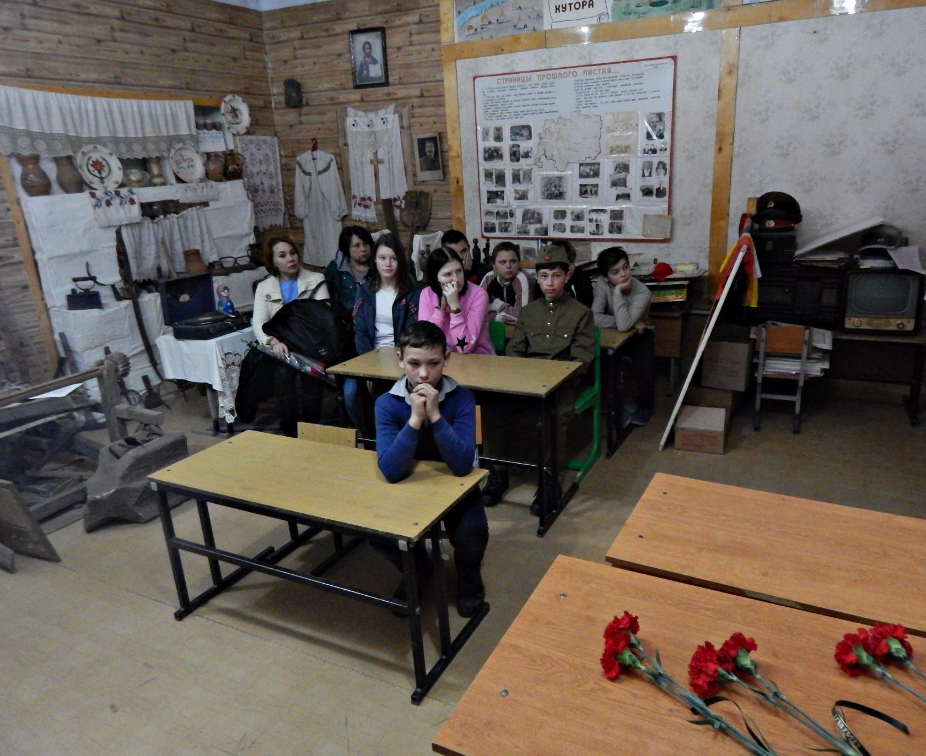

Выступление учеников о пионерах-героях ВОВ. Музей школы.

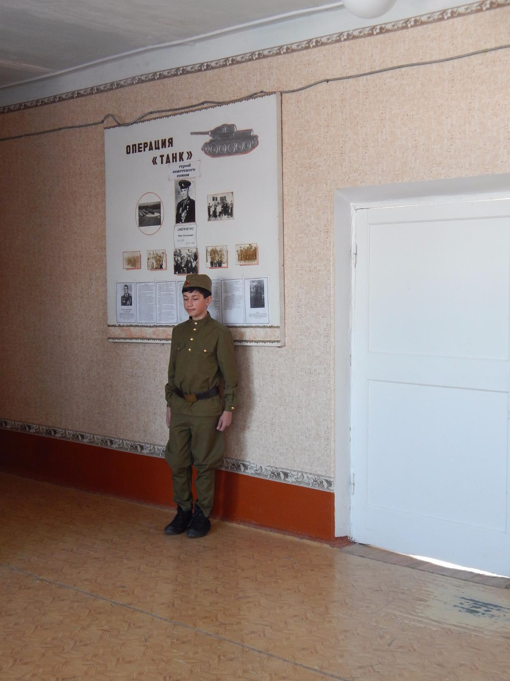

Рассказ ученика Соина Даниила о герое Советского Союза Омельченко И. А.

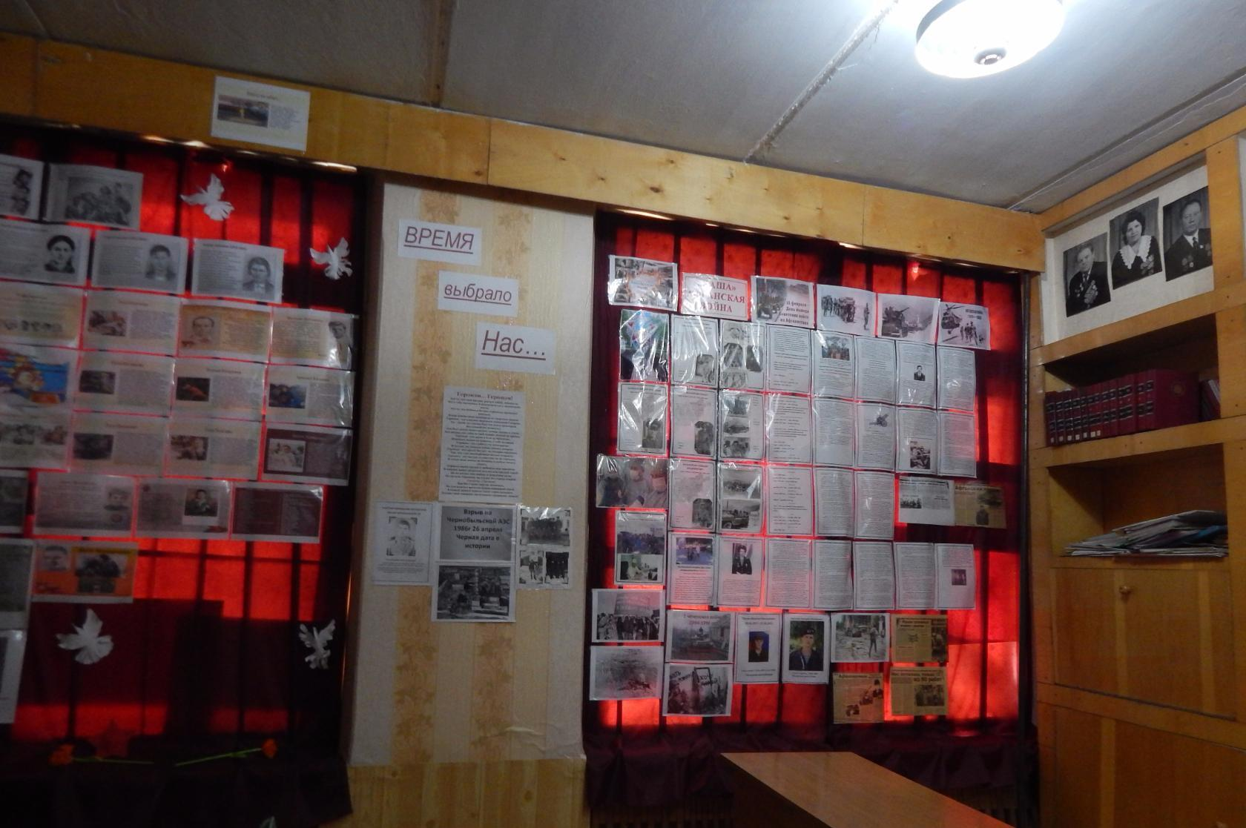

Музей школы. Слева-пионеры-герои, справа-герои-интернационалисты, в их числе жители х. Новоровенецкий.

